高2015级高三下学期高考考前模拟考试
语文试题
语文试题卷共8页。考试时间150分。第1至5题、第7至9题为选择题，24分；第6题、第10至21题为非选择题，126分。满分150分。
注意事项：
1．答题前，务必将自己的姓名、考号填写在答题卡规定的位置上。
2．答第1至5题、第7至9题时，务必使用28铅笔将答题卡上对应题目答案标号涂黑。如需改动，用橡皮擦擦干净后，再选涂其它答案标号。
3．答第6题、第10至21题时，必须使用0.5毫米黑色签字笔，将答案书写在答题卡规定位置上。
4．所有题目必须在答题卡上作答，在试卷上答题无效。
5．考试结束后，将答题卡交回。
一、(本大题共3小题，每小题3分，共9分)
1．下列词语中，字形和加点字的读音全都正确的一组是
A．针砭 迫不及待 闹别扭biè 弦外之音xuán
B．订正 旁征博引 冠名权guàn 没齿难忘mò
C．缅怀 闲情逸志 豁出去huō 相机行事xiàng
D。真缔 风清弊绝 起内讧hòng 靡不有初mǐ
2．下列语句中，加点词语使用正确的一项是
A．在地理位置上，阿尔山正好处于呼伦贝尔草原、科尔沁草原、锡林郭勒草原和蒙古草原四大草原的交汇处。
B．乡下人最爱走亲戚，好像不走亲戚，人就偏离了社会、离群索居了一样，逢年过节，非得去走一趟亲戚不可，跟亲戚“说道说道”。
C．人们愿意拥有、佩戴宝石，不仅是因为它的美学装饰价值，更重要的是人们相信它具有一种不可理喻的神奇力量，使人逢凶化吉、遇难呈祥。
D．对于整个项目的要求来说，小小的失误是无伤大雅、不足为训的，做大事决不能只纠缠于细枝末节而忘了根本的目标。
3．依次填入下边三段话中横线处的语句，与上下文衔接最恰当的一组是
(1)这就是他给我们留下来的作品，崇高而又扎实的作品，____________________!
从今以后，他的声名在作品的顶尖熠熠发光。
(2)他知道夫人经过长途飞行一定饿了，所以当夫人走下飞机，他便把一件精
心准备的礼物送上去，礼物很朴素，却也很独特——_____________________。
(3)这些树长得细长，笔直，它们是冬季世界的皮肤、面容和骨架，默默的强
大，__________________。
①金刚岩层堆积起来的雄伟的纪念碑
②这座雄伟的纪念碑由金刚岩层堆积而成
③一块用纸巾包裹着的烤地瓜，上面插着一朵从路边摘来的小花
④一朵从路边摘来的小花，插在一块用纸巾包裹着的烤地瓜上面
⑤一如书法中骨力道劲的柳体字
⑥一如古代将军壮硕伟岸的身躯
A．①③⑥ B．①④⑥ C．②④⑤ D．②③⑥
二、(本大题共3小题，共11分)
阅读下文，完成第4~6题。
“国学”是中西文化交流与互动的产物，其名缘于“西学”，后因国势蹇滞而沉寂，近十多年来随着中国之崛起又重新喧腾。“国学”研究，基本上是用西学的眼界和方式来整理古代的典籍材料，即所谓“国故”之学。这种书斋化、典籍化、材料化的状况，已经与现实的生活脱钩，远不是传统意义上那种社会与文化水乳交融的情景。所以，单从学术形态的转换来讲，“国学”实际上扮演了中国传统学术向现代化演进的中间角色，是旧学问向新学术过渡、中学向西学看齐的中介形式。
按理说，在新的学术形态已经确立的情况下，国学这一过渡性的中阃环节应当已经完成了它的使命、退出历史舞台，因为其“出场”的特定历史背景已经消失了，它的含混性也不能适应当今学术发展的实际状况和要求。那么，眼下的“国学热”又为什么会出现呢?究其原因，略举大端：其一关涉传统与现代的关系。“国学热”可以说是对以往数十年几代人蔑视传统、践踏传统之社会风气的强烈反弹。其二关涉中学与西学的关系。长期的“臣服”与“依傍”，唯西方文化之马首是瞻，造成了严重的“失语”状态和创新能力的低下，这成为当代人的心病，故借“国学”之名以图范式之扭转。其三关涉全球化时代所特有的身份认同焦虑。既有百多年来民族主义情绪的延续，也有文化同质化之挤压所带来的新的困顿，倡扬“国学”成为突显自身主体性的有效方式。所以，此时的“国学”之崛起，并非讲堂上的喧闹，而完全基于现实的要求，和世界变幻的风云、时代发展的脉搏跃动在一起的。这也就远远超出了学术研究所能涵盖的范围，比之学术化的中国哲学学科来讲，它的涵容度、复杂性和现实感，都要大得多．
近些年来，“中国哲学”的身份性被反复质询，原因在于研究范式的过分西化及其依傍性，人们越来越不满意于这过分“冰冷”的研究，而强调“同情的理解”，试图将中国人的生命世界和生活实践植入到相关的理论当中。这样，“国学”的出场，似乎可以补偿原有的中国哲学研究之缺憾，强化民族文化的特征，这就部分地形成了国学与中国哲学之间的对峙局面。注重中国思想之民族特色，就会批评纯哲学的方式；而坚持中国哲学之现代性，就会强调基本的学术规范和要求。
但国学研究并不能代替中国哲学研究，这是目前大多数学者的看法。从历史来讲，传统学术也是不断更新与变化的，思想与文化的进步靠的是突破与创造，而不是泥古与守旧。就现实而言，中西文化的深度融合已是不争的事实，经过一百多年的发展，从形而下的器物世界到形而上的精神世界，哪里没有西方的影子?任何剥离的想象都只能是事倍功半甚或徒劳无功的。重要的是寻找各自的位置，发挥各自的优势和特长，交互为用，并行不悖，形成推动当代中国文化发展的合力。退一步来讲，国学也不是要回到传统形态，从理念到方法，国学都不可能完全去除现代化的印记。而当前的中国哲学研究也在慢慢地发生着典范的转移，更多地融入了传统的特点，与所谓“国学”的距离越来越近。
4．根据原文提供的信息，下列关于“国学”的说法正确的一项是
A．“国学”即“国故”之学，其名缘于“西学”，是中西文化交流与互动的产物。
B．“国学”具有传统的社会与文化水乳交融的特点，它的产生有着特定的历史背景。
C．“国学”一度沉寂，与它在学术形态上新旧过渡中西交织的含混性有着极大关系。
D．“国学”的崛起完全基于世界风云变幻和时代发展的现实要求，与学术研究无关。
5．根据原文提供的信息，下列对“国学”与“中国哲学”关系的解说，不正确的一项是
A．“国学”所包含的内容远远超过中国哲学，但国学研究并不能代替中国哲学研究。
B．在思想的民族性上中国哲学不及“国学”，在学术规范上“国学”不及中国哲学。
C．“国学”与中国哲学各有其优势和特长，既相互对峙，又可交互为用，并行不悖。
D．如果“国学”融合西方文化，中国哲学融入传统特点，二者的距离就会越来越近。
6．从文中看，“国学”在当下社会有哪些价值?你认为“国学热”现象将会怎样发展?请说明理由。(5分)

三、(本大题共3小题，每小题3分，共9分)
阅读下面的文言文，完成第7~9题。
武宗正德六年春正月朔，江津贼曹甫自称顺天王，围攻县治，佥事吴景被杀。巡抚都御史林俊闻报驰赴，乘元日贼醉酒，不设备，乃夜半蓐食^{①}，衔枚往围烧之，贼奔渍。又于山坪、伏子岸等连战败之。抵贼营，杀死曹甫等。先后擒斩三千余人，收回被掠男妇七百余口，获马骡器仗无算。
余党方四、任胡子、麻六儿等拥众走綦江，入思南、石阡等府。方四伪称总兵，任胡子伪称御史，贼首三十余人伪称评事等名。贵州兵败之于思南，播州兵败之于三跳等处，先后斩三千人。贼由贵州复入四川。
八月，贼攻南川、南颈、雀子冈等关，官兵御之。又攻东乡、永澄等处，猡、回兵御之，前后颇有斩获。会百户柳芳等阵没，官军却，贼遂声言欲取江津、重庆、泸州、叙州，以攻成都，远近震骇。林俊驻江津，高崇熙驻泸州，太监韦兴驻成都，都御史王纶驻重庆。檄副使何珊、都指挥使邹庆帅兵由合江进。副使李钺、知府曹恕率兵由江津进，夹攻之。
九月，贼攻江津，会石硅兵至，并力御之，贼败走。追至合小坪，破其四营。贼以八千人舁攻具复攻江津，林俊、李钺、曹恕督酉阳、播州、石硅等兵，三道迎击之。贼败，追至高观山，斩首五百余级，俘获二百余人。官兵乘胜追击，贼乃乘高下石，不得进，贼复拥众，时出冲击。李钺几不免，赖从吏何士昂等力战得解。林俊见贼势犹盛，遣降贼周大富入营招抚之。方四伪令其党李廷茂出降，竟不出。高崇熙知贼首皆仁寿人，遣人诣仁寿，取各贼家属入营，招之。方四等杀其族属，不听抚。遣人来言，听其自散去乃从。翼日，李钺督诸将校，分兵六哨，由大垭、小垭、月垭关并进，直冲高梁，贼不能支，六面皆合，破其中坚，斩贼首任胡子等，贼大败。追杀三十余里，斩首一千八百余级，生擒方四妻妾，俘获男妇三千四百余人。余众坠崖填壑数里，夺获马骡四千五百有奇。士兵乘胜追剿，又杀二百余人。贼见官兵少，还击，杀千户田宣冉、廷直等。方四妻妾复逸去，遂率余贼二千余人遁入思南境内。
巡抚都御史林俊乞致仕，许之。时宦者用事各边征剿必以其弟侄私人寄名兵籍冒功升赏俊一切拒绝权幸恶之又与洪钟议多不合因乞致仕。疏上，忌者谓盗已平，内批即允之。台谏疏留，不报。俊归，蜀人号哭追送。未几，麻六儿、喻思俸、骆松祥等贼复炽，内江、崇庆之境，骚然逾年，不能定矣。
(节选自《明史记事本末》)
【注】①蓐食：早晨未起身，在床席上进餐。谓早餐时间很早。
7．对下列句子中加点词的解释，不正确的一项是
A．猡、回兵御之。 御：抵御
B．贼以八千人舁攻具复攻江津 舁：抬
C．听其自散去乃从 乃：才
D．夺获马骡四千五百有奇 奇：奇特
8．对文中画波浪线部分的断句，正确的一项是
A．时宦者用事／各边征剿必以其弟侄／私人寄名兵籍／冒功升赏／俊一切拒绝／权幸恶之／又与洪钟议多／不合因乞致仕
B．时宦者用事各边／征剿必以其弟侄私人／寄名兵籍冒功／升赏俊／一切拒绝权幸／恶之／又与洪钟议多不合／因乞致仕
C．时宦者用事／各边征剿必以其弟侄私人／寄名兵籍／冒功升赏／俊一切拒绝／权幸恶之／又与洪钟议多不合／因乞致仕
D．时宦者用事各边征剿／必以其弟侄私人寄名兵籍／冒功升赏俊／一切拒绝／权幸恶之／又与洪钟议／多不合／因乞致仕
9．下列对原文的理解和分析，不准确的一项是
A．曹甫在江津发动的叛乱很快被林俊镇压下去，余党方四等人带着残匪从綦江逃到贵州境内准备东山再起，结果连吃败仗，损失了三千人马，只得又退回四川。
B．方四叛军对南川、东乡等处发动进攻，但遭遇官兵和少数民族武装的有力抵抗，接连失利，后来与柳芳等人汇合才击退了官兵，并准备展开更大的军事行动。
C．叛军实力强大，林俊审时度势，派人前往招抚，但未奏效；官军又从仁寿接来叛军首领的家属，让他们前去劝降，方四等人居然杀掉了这些人，拒不接受招抚。
D．林俊为人正直，因不愿阿附权贵等原因请求退休，皇帝被谗言所惑，批示同意，言官上书请对林俊加以留用，皇帝置之不理；林俊启程回家，四川百姓号哭追送。
四、(本大题共3小题，共24分)
10．把第三大题文言文阅读材料中画横线的句子翻译成现代汉语。 (共10分)
①巡抚都御史林俊闻报驰赴，乘元日贼醉酒，不设备，乃夜半蓐食，衔枚往围烧之，贼奔溃。(6分)
译文：______________________________________________________________________________
②贼乃乘高下石，不得进。贼复拥众，时出冲击。(4分)
译文：______________________________________________________________________________
11．阅读下面这首诗，然后回答问题。(8分)
独 坐
【明】李贽
有客开青眼，无人问落花。
暖风熏细草，凉月照晴沙。
客^{①}久翻疑梦，朋来不忆家。
琴书犹未整，独坐送残霞．
【注】①客，客居。李贽不到二十岁就外出宦游，其后一生辗转迁徙，漂泊无依。
(1)这首诗抒发了作者怎样的思想感情?(4分)
答：_____________________________________________________________________________
(2)请简要分析这首诗中对比手法的运用。(4分)
答：_____________________________________________________________________________
12．补写出下列名句名篇的空缺部分。 (6分)
(1)苏轼《赤壁赋》中，通过侧面描写的手法，来表现吹奏洞箫的音乐效果的句子是“______________，______________。”
(2)陶渊明《归去来兮辞》中描写自己归隐田园后在美好的日子外出赏景、劳动的句子是“______________，______________。”
(3)辛弃疾在《永遇乐·京口北固亭怀古》中用“______________，______________。”两句表达了对驰骋沙场、建功立业的军旅生活的渴慕。
五、(本大题共5小题，共23分)
阅读下文，完成第13~17题。
雁南飞
干亚群
深秋的午后，天空干净得像洗过一样。风吹过来，凉意十足。可站在太阳底下，既不觉得热，也不感到凉，惬意从脸上开始，一直渗透到脚底．
我拿着拉晒耙，翻晒着簟上的棉花。这是最后一批采摘来的棉花。母亲说再晒四五个回头，就可以挑到棉站出售。
棉花隔两个小时翻晒一遍，像给卧床的病人翻身一样。我想偷懒，隔三四个钟头去翻一次，这样我可以多看会儿书。母亲回来，抓起一把棉花，用牙齿一咬，从棉籽的清脆度检测出我今天有没有偷懒。这鉴定的结果便是我有没有机会得到一本书。如果我的勤快得到母亲的满意，那么供销社的柜子里有一本书可以属于我。
天空中传来朗朗清声，引人注目。我抬起头，有鸟排成一字，叫着飞着，飞着叫着。这是大雁。我认识。但我从来没仔细地看过大雁。平时都不知道它们在哪儿栖息，只有深秋的时候才能看到，这时它们准备南飞了。
它们不属于我们的村庄，但属于谁呢?我也想不出。它们的叫声不同于燕子清脆，也不同于麻雀短促，它们似乎声声作歌。它们的歌声很特别。像一个手指头在风琴上摁下“西”，长久地摁着，直到它们飞远了，耳边似乎还响着“西”。
班主任曾在我的成绩报告单上写过这么一句评语：希望你成为我们班的领头雁。我看了雁南飞的队形，明白了领头雁是什么意思。雁南飞时肯定有一只大雁飞在最前面，它领着后面的大雁飞向南方。那只大雁就是领头雁。它不停下来，后面的大雁就不能停下来。领头雁的头伸得笔直，朝前；脚爪也伸得笔直，朝后。这模样让我想起一个成语：心无旁骛。如果喜欢一个老师讲课时，头也伸得笔直，桌下的腿也伸得笔直。它们振翅的步调几乎一模一样。不过，也有不一致的雁。就像我们出操，总有那么几个同学的动作要么慢半拍，要么快半拍。假如老是步调不一致，这只雁就容易掉队。单飞的大雁让人揪心，叫声凄怆，在天空下仅仅是黑色的一点。有人说，雁是一起来，一起去。但一路南飞总有几只雁失群。开头是成行成队，后来成单了。那失群的雁会不会北飞?或者一直奔波在南飞的路上?我痴痴地仰望着，傻傻地想着，手中的拉晒耙掉了下来。
雁也要停下来休息。只是南飞的雁每晚都没有固定的地方。它们远离我们找水喝，躲开我们找地方栖宿。它们在荒滩上，在芦苇丛里，在日落的时候慢慢从天空飞下来。村里有一位游手好闲的人，整天背着自己做的土枪去打鸟，顺带也打打鸡鸭。打死的鸡鸭他不马上去拿，等主人去埋时，他偷偷跟了去。很多人知道他手脚不干净，但他做得很干净，所以，他一如既往地游手好闲。雁南飞时，他背着土枪晚上出村。零零星星的枪声划破村庄的宁静。据说当他背着血淋淋的大雁从芦苇荡或荒滩上回村时，村里上了年纪的老人把他堵在桥头，给他一顿斥骂，甚至诅咒他这样做会断子绝孙。他嬉皮笑脸，完全一副我是流氓我怕谁的派头。这个人到底伤了多少雁，我并不清楚，但这个人打了一辈子的光棍我是知道的。
见过的雁是黑色的，或是褐色，也有斑驳的。因为高，我只能看到黑黑的一点，像是谁在天空用翰墨点了一下。从没见过雪白的大雁。雪白的大雁要么是白鹭，要么是天鹅，但它们不会声声作歌，也飞不出一字或人字。天鹅没见过，一直是个传说。白鹭见大雁飞过，一对修长的双腿在田埂间闲庭信步，走累了，鼓起双翅斜斜地飞一阵子。鹅看到了南飞的大雁，蹒跚著走过去，一屁股蹲在水缸边，眼皮一动不动。
很久没有见到大雁了。我很怀念。
13．如何理解文中“但这个人打了一辈子的光棍我是知道的”这句话的含意?(2分)
答：_____________________________________________________________________________
14．文章是围绕“雁南飞”展开的，请梳理作者的思路。(5分)
答：_____________________________________________________________________________
15．文章结尾写道：“很久没有见到大雁了。我很怀念。”除了怀念大雁之外，作者还在怀念什么?请结合全文概括作者所怀念的具体内容。 (4分)
答：_____________________________________________________________________________
16．文中画波浪线的句子对白鹭和鹅见到大雁南飞时的情景进行了描写，这些描写是否多余?为什么?(5分)
答：_____________________________________________________________________________
17．本文以“雁南飞”为题，也多次写到大雁，这与古典诗词中的咏雁传统的一致性表现在哪里?不同之处又表现在哪里?请根据文章及自己的阅读体验简要回答。(7分)
答：_____________________________________________________________________________
六、(本大题共3小题，共14分)
18．下边一段话中有三个句子，其中有一个句子有语病，请指出并针对语病进行修改。修改后的句子需保持原意。 (4分)
①慈悲庵，坐落于陶然亭公园湖心岛西南的高台上，建于元代，又称观音庵。②历史上在这里是丈人墨客会集赋咏之地，曾留下传诵一时的许多诗篇。③庵内的陶然亭又是近代革命志士的秘密集会场所。
第________句，修改：_____________________________________________________________
19．阅读下面的文段，根据要求答题。 (5分)
中国大妈跳广场舞，不难看出大妈们的精气神倍儿爽。然而，也有不少跳广场舞的大妈们很闹心：先有武汉大妈被入从楼上泼粪便，后有北京大妈遭遇朝天呜猎枪和放藏獒驱散，还有苏州大妈
①
的“根据地”被人铺满碎玻璃和砖头，等等。广场舞扰民已经成为“全国现象”了。新浪网做过的一项
②
《居民用高音炮反击大妈广场舞，你支持吗?》调查显示，85.8％的人选择支持。
③
(1)划横线的①一③处有一处标点符号使用不规范，请指出并修改。(2分)
第________处，修改：______________________________________________________________
(2)请就上文中的广场舞现象拟写一则公益广告语。 (3分)
答：_____________________________________________________________________________
20．在下面横线处各补上一句话。要求：与前文画波浪线的句子句式一致，语意连贯。 (5分)
中国的古典诗词，意境优美，禅意深厚，能够开启心智。当你愤慨于生活中种种的不公时，读一读黄庭坚的“贤愚千载知谁是?满眼蓬蒿共一丘”，你就会获得解脱。①___________________________________________________________。(3分)从这个意义上说，那些古诗词就是我枕畔的《圣经》。
我常想，我枕边的一册册古诗词，就是一只只夜莺，它们栖息在书林中，婉转地歌唱；②_______________________________________________。(2分)
答：_____________________________________________________________________________
七、写作(本大题60分)
21．阅读下面的材料，根据要求作文。(60分)
在清代乾隆年间，有两个书法家。一个极认真地模仿古人，讲究每一画都要酷似某某，如某一横要像苏东坡的，某一捺要像米芾的。自然，一旦练到了这一步，他便颇为得意。另一个则正好相反，不仅苦苦地练，还要求每一笔每一画都不同于古人，讲究自然，直到练到了这一步，才觉得心里踏实。有一天，第一个书法家嘲讽第二个书法家，说：“请问仁兄，您的字哪一笔是古人的呢?”后一个并不生气，而是笑眯眯地反问了一句：“也请问仁兄，您的字究竟哪一笔是您自己的呢?”
要求：①根据材料的内容，选取恰当的角度，明确立意；
②自拟标题，自选文体(除诗歌外)，不少于800字；
③不要套作，不得抄袭。

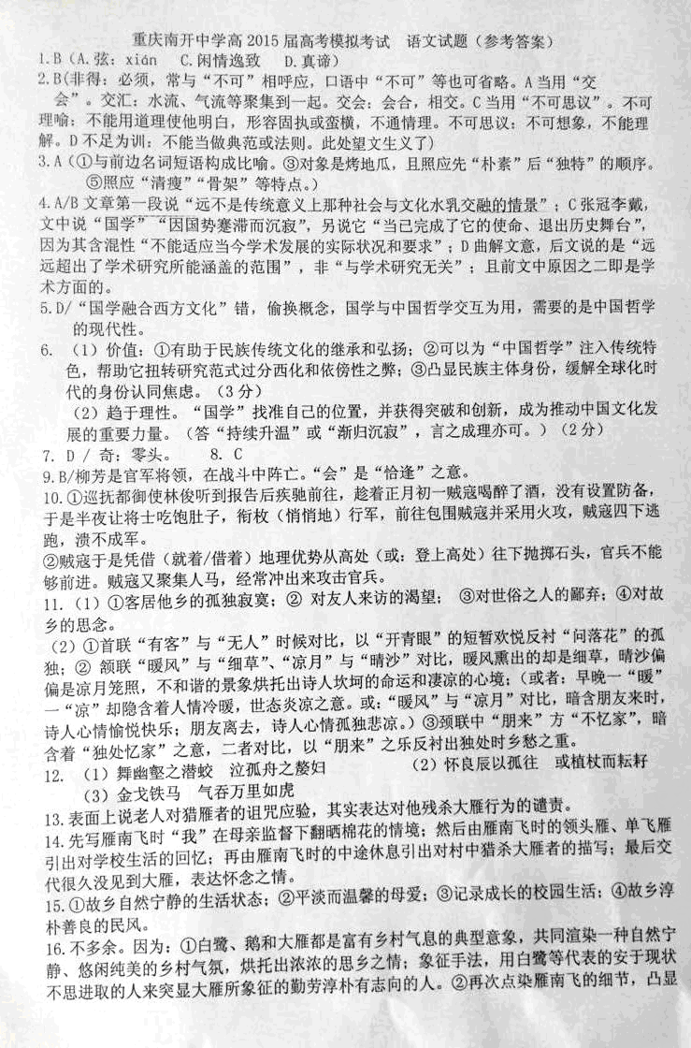
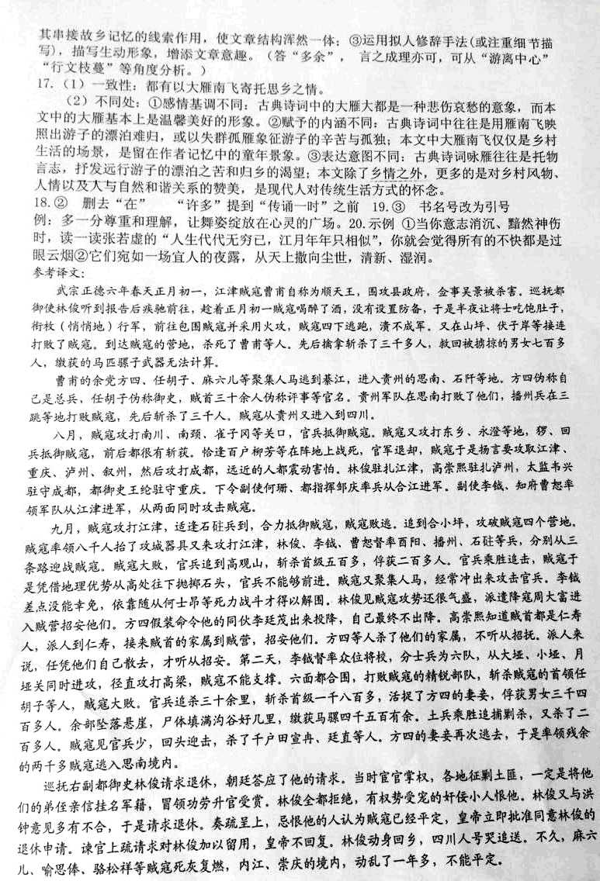
欢迎访问“高中试卷网”——http://sj.fjjy.org

